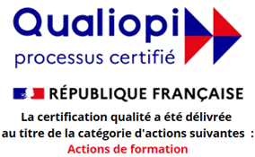
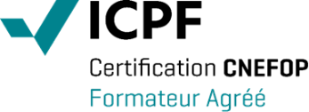
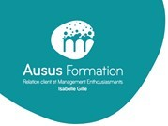
Document mis à jour le 14/12/22

PROGRAMME DE L’ACTION DE FORMATION REALISEE

« Réussir sa prospection téléphonique »

Objectifs pédagogiques :
A l’issue de cette formation, le stagiaire doit être capable de :

Découvrir les techniques de base de la prospection téléphonique.
- Renforcer son assertivité au téléphone

Gérer efficacement les prises de RDV

Public et Prérequis : Public en relation client. Aucun pré requis.
Délai d’accès : Limite d’inscription 15 jours avant la date de démarrage de la formation.
Durée et lieu : 14h00 heures dans les locaux de l’entreprise du client ou d’Ausus Formation 114-116 rue Albert Poulain 08700 Nouzonville.

Contenu pédagogique :
Identifier son offre et sa demande
Quelles sont les compétences et services de l’entreprise ? Définir les éléments différenciants par rapport à la concurrence
Déterminer sa cible : à qui proposer l’offre de l’entreprise ? Exploiter le fichier clients en place

Découvrir les spécificités de la communication téléphonique :
Les techniques d’écoute active La voix, la respiration, la posture
Les mots et expressions à dire et à ne pas dire La règle des 4 C pour délivrer un message

S’approprier la méthodologie de la prospection téléphonique :
L’objet de la prospection : qualification, prise de rdv, vente ? La préparation à la prospection : Rédiger sa phrase d’accroche Franchir les barrages
Le plan d’appel : adapter son argumentaire en fonction de son interlocuteur Apprendre à conclure efficacement
Le compte rendu de l’entretien Le RDV téléphonique de relance

Méthodes pédagogiques, techniques et d’encadrement :
Apports théoriques et méthodologiques. Exercices pratiques. Mises en situation. Enregistrements téléphoniques avec feed-back. Elaboration d’un plan de progrès personnel.
Remise d’un livret au stagiaire.

Suivi et évaluation des résultats :
Document d’évaluation de satisfaction
Attestation de présence et de formation individualisée
Modalités d’évaluation : à chaud (contrôle continu -test ou quizz-mises en situation) et à froid (réunion questions/réponses).
Moyens techniques : Salle, ordinateur, vidéoprojecteur, paperboard, smartphone.
Tarif : sur demande.
L’intervenante : Isabelle GILLE formatrice depuis 2010, certifiée formatrice ICPF & PSI CNEFOP et référencée Datadock depuis juillet 2017, formée au Codéveloppement Professionnel depuis mars 2019.

Contact : Pour tous renseignements complémentaires : Isabelle Gille 06/07/65/42/21 – isabelle.gille@ausus.fr

Accessibilité personnes handicapées : Les personnes atteintes de handicap souhaitant suivre cette formation sont invitées à me contacter directement, afin d’étudier ensemble les possibilités de suivre la formation.

